Miskolc SZC Kandó Kálmán Informatikai Technikum 

MÉRÉSI JEGYZŐKÖNYV

Tárgy: Váltakozó feszültség jel jellemzőinek mérése oszcilloszkóppal
Mérést végezte: Mező Gergő
Mérés száma: IKT-II/1.
Mérés vezette : Kósa Tamás

Évfolyam:  12.E | Csoport  2. | Helyszín:  V1 labor | Beadás  dátum:  2024.10.03 | Osztályzat:

Mérőkapcsolás:
mérés célja :
Váltakozó feszültségi jel (szinuszos jel) időbeli és ampitudóbeli jellemzőinek meghatározása oszcilloszkóp segítségével. Függvénygenerátor és oszcilloszkóp használatának , beállításának gyakorlása feszültség és időtartam mérése
Mérési kapcsolás
Mérési kapcsolás gyakorlati megválósítása
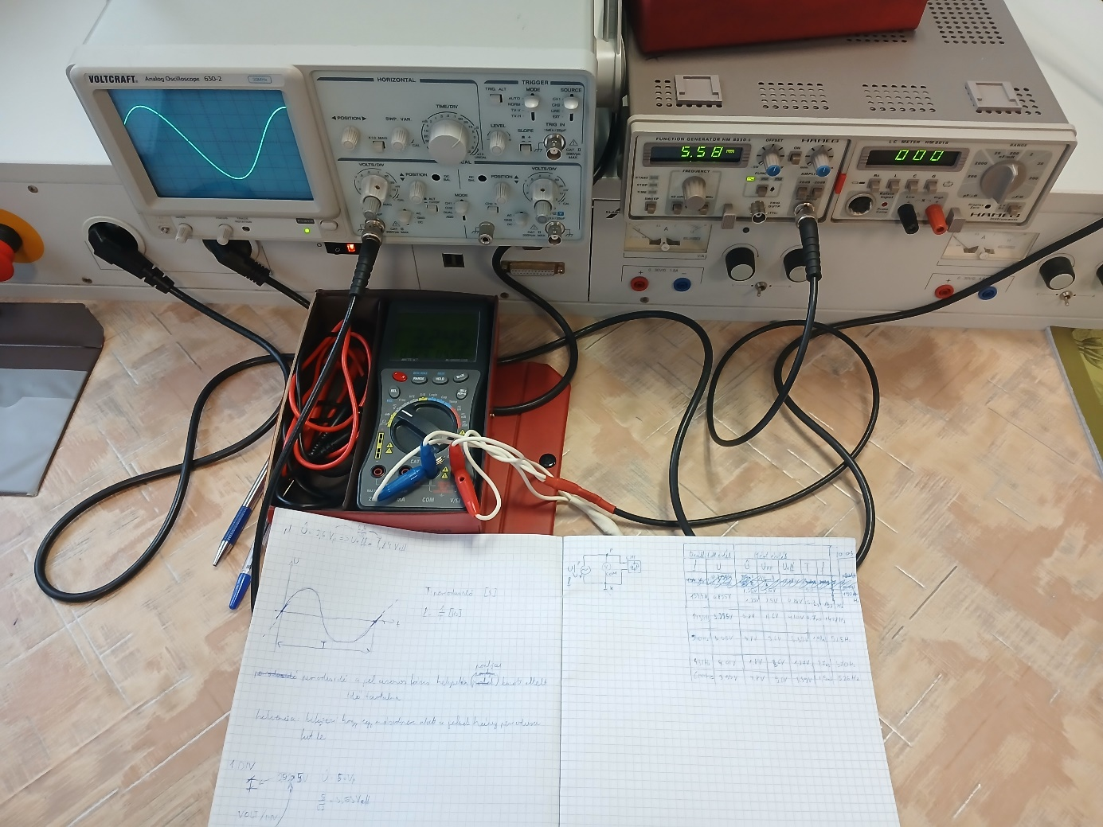
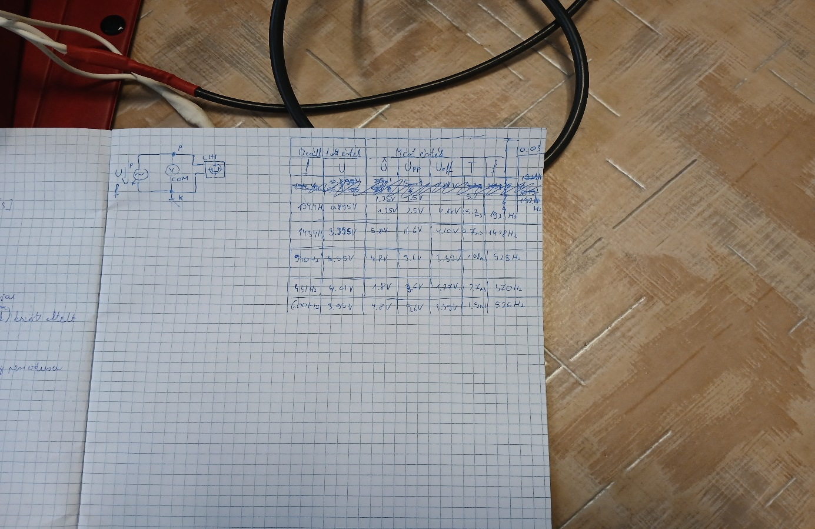

Mérés leírás
A mérés során beállítottam egy frekvencia értéket és egy ampitudót a függvénygemerátoron szinusos jel estére. Oszciloszkóp megmértem ennek a jelnek a csúcsértékét, csúcstólcsúcsig értéket, periódusidejét, majd ezeknek a felhasználásával kiszámoltam a jellemfeszültség effektív értékét és frekvenciáját. Ezeket összehasonlítottam a függvénygenerátor által mutatott ill. a feszültségmérő műszer által mutatott értékekkel
Mérési eredmények:
Beállított érték |  | Mérték érték |  |  | Számított érték
f [kHz] | U [V] | T [ms] | U_{p}[Mv] | U_{pp} [Mv] | U_{eff} [Mv] | f [kHz]
194.4 | 0,895 | 5.2 | 1.25 | 2.5 | 2.5 | 192
1434 | 3.995 | 0.7 | 5.8 | 11.6 | 0.88 | 1428
940 | 3.95 | 1.08 | 4.8 | 9.6 | 4.10 | 925

Felhasznált műszerek és eszközök:
Műszer neve | Típus | Gyártás szám | $$Képe$$
Függvénygenerátor | HM-830-5 | Z78892
Oszcilloszkóp | Voltcraft 630-2 | M927012
Digitális multiméter | Metex M-3890D

A számítások használt összefüggések:
Effektív érték számítása: U_{eff} = $\frac{Up}{\sqrt{2}}$
Frekvencia számítása: f = $\frac{1}{T}$
……………..…………aláírás

